ДОКЛАД
министра физической культуры и спорта Чувашской Республики
В.В. Петрова «О ходе реализации регионального проекта «Спорт – норма жизни» в 2024 году»
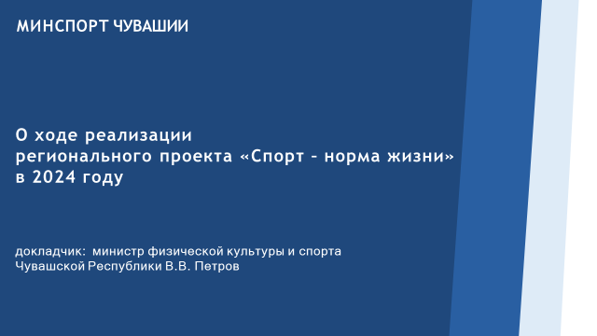

Слайд 1. Уважаемый Олег Алексеевич, участники совещания! региональный проект «Спорт – норма жизни», реализация которого в нашей стране началась с 2019 года, является составной частью Национального проекта «Демография». Главная миссия проекта - повысить качество жизни каждого жителя республики через физическую активность и массовый спорт, сформировать культуру активной жизни. Реализация мероприятий проекта «Спорт – норма жизни» завершается в 2024 году.
29 мая на состоявшемся расширенном заседании Совета по стратегическому развитию и национальным проектам и комиссий Госсовета по направлениям социально-экономического развития России, Владимир Владимирович Путин поддержал идею о создании единой комплексной государственной программы по спорту. Ее на расширенном заседании Совета предложил вице-премьер Правительства России Дмитрий Николаевич Чернышенко.
В госпрограмму войдут программы, уже подготовленные Минспортом России:
- инфраструктурные мероприятия будут реализовываться в рамках продолженного федерального проекта «Спорт - норма жизни»;
- мероприятия по развитию массового спорта, в том числе фиджитал движения - в рамках нового федерального проекта «Современный спорт»;
- крупные спортивные мероприятия и подготовка спортивного резерва будут проводиться в рамках еще одного нового федерального проекта «Спортивный резерв - основа будущего».
Таким образом, с 2025 года будут запущены 3 федеральных проекта по развитию спортивной отрасли.
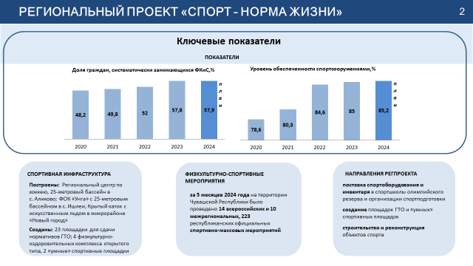
Слайд 2. Двумя главными показателями, по которым оценивается эффективность реализации проекта «Спорт – норма жизни», является доля граждан, систематически занимающихся спортом и уровень обеспеченности наших жителей спортивными сооружениями.
В рамках реализации проекта строились новые крупные спортивные объекты и бюджетные плоскостные спортивные сооружения, продолжается реализация мероприятий по обеспечению профессиональным спортивным оборудованием спортивные школы олимпийского резерва, которые ведут подготовку спортивного резерва для сборных команд нашей республики и нашей страны, проводятся крупные спортивные соревнования и массовые физкультурные мероприятия – все это направлено на популяризацию здорового образа жизни. Эффективность реализации данного проекта подтверждается официальной статистикой. За последние 5 лет доля жителей Чувашской Республики, систематически занимающихся физической культурой и спортом, увеличилась более чем на 10% - это хороший показатель для республики.
При этом данные соцопроса, проведенного Федеральной службой охраны Президента России говорят о том, что 66,6 процентов жителей Чувашии заботятся о своем здоровье и ведут активный образ жизни. Реализация национальных проектов, запущенных Президентом страны, является важной поддержкой в достижении этой цели.

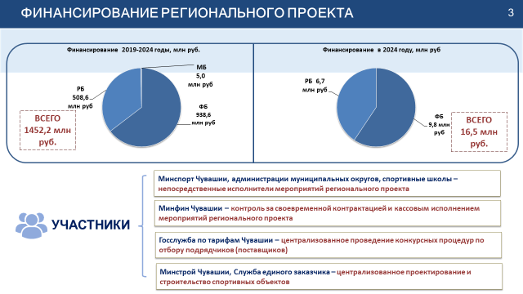
Слайд 3. Финансовое обеспечение проекта в 2024 году за счет консолидированного бюджета составила 16,5 млн. рублей.
Кассовые расходы по состоянию на 30 мая 2024 года составили 15,9 млн. рублей (96 % от предусмотренных средств).

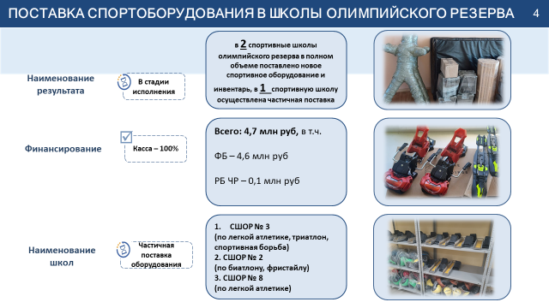

Слайд 4. Если говорить о реализации в 2024 году регионального проекта в разрезе мероприятий, одним из эффективных направлений, позволяющих укрепить материально-техническую базу республиканских спортивных школ, является поставка спортивного оборудования и инвентаря, предусмотренных федеральными стандартами спортивной подготовки, в спортивные школы ТОЛЬКО олимпийского резерва. Только в этом году нашими школами олимпийского резерва по легкой атлетике, биатлону было закуплено оборудования на сумму порядка 5 миллионов рублей. Всеми школами заключены контракты и договоры на поставку необходимого для спортивной подготовки качественного оборудования и инвентаря. В настоящее время в две спортивные школы олимпийского резерва по легкой атлетике, биатлону и лыжным гонкам в полном объеме поставлено новое спортивное оборудование и инвентарь, в спортивную школу олимпийского резерва № 3 осуществлена частичная поставка.
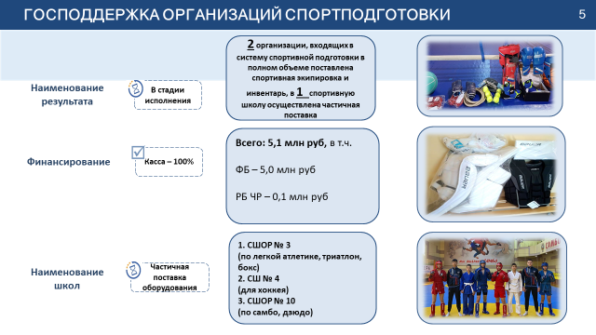
Слайд 5. Еще одним мероприятием, позволяющим повысить качество подготовки нашими спортивными школами спортивного резерва для сборных команд России и Чувашской Республики, является предоставление таким школам субсидий на закупку необходимого спортивного оборудования, инвентаря и спортивной экипировки.
В 2024 году субсидия в размере 5 миллионов была выделена спортивным школам олимпийского резерва № 3, №10 по самбо и дзюдо, спортивной школе № 4 по хоккею в рамках которой заключены контракты и договоры на поставку соревновательных и тренировочных костюмов для спортсменов и другое необходимое для тренировочного процесса спортивного оборудования, экипировок для совершенствования спортивной подготовки хоккейных вратарей.
Участие республики в реализации федерального проекта «Спорт – норма жизни» является существенным подспорьем в укреплении материально-технической базы спортивных школ и является залогом успешного выступления наших спортсменов Чувашии на состязаниях различного уровня.

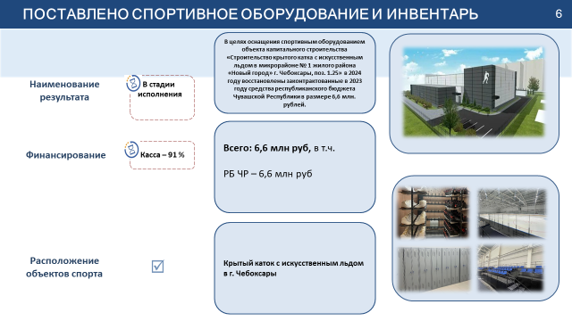
Слайд 6. В 2023 году в рамках реализации федерального проекта «Спорт – норма жизни» национального проекта «Демография» завершилось строительство крытого катка с искусственным льдом в микрорайоне «Новый город» города Чебоксары.
В декабре 2023 года получено разрешение на ввод объекта в эксплуатацию. Открытие крытого катка запланировано в рамках празднования Дня Республики 21 июня 2024 года.
В состав нового спорткомплекса входит: ледовое поле, раздевалки, медицинский кабинет, помещения для проката коньков и многое другое.
На базе спорткомплекса планируется создание секции по хоккею, фигурному катанию, будут организованы сеансы массового катания.
В целях оснащения спортивным оборудованием в 2024 году восстановлены законтрактованные в 2023 году средства республиканского бюджета Чувашской Республики в размере 6,6 миллионов рублей (главный распорядитель бюджетных средств – Минстрой Чувашии, заказчик – КУ ЧР «Республиканская служба единого заказчика»).
В настоящее время КУ ЧР «Республиканская служба единого заказчика» ведется работа по поставке законтрактованного в 2023 году спортивного оборудования и инвентаря.
Также в 2024 году дополнительно на оснащение данного спортивного объекта школе по хоккею выделено 15 миллионов рублей на закупку спортивного оборудования, инвентаря, мебели, техники.
В настоящее время все средства законтрактованы, ведутся работы по поставке оборудования.

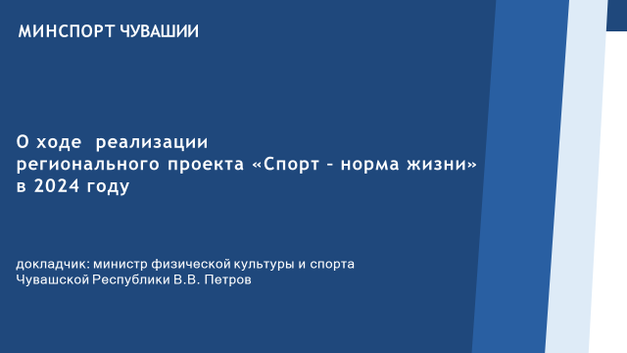
Слайд 8.
Спасибо за внимание, готов ответить на имеющиеся вопросы!

